Лабораторная работа №8

Модель конкуренции двух фирм. Вариант 39

Абдуллина Ляйсан Раисовна, НПИбд-01-21

Содержание

# Цель работы

Решить задачу о модели конкуренции двух фирм..

# Задачи

1. Постройте графики изменения оборотных средств фирмы 1 и фирмы 2 без учета постоянных издержек и с веденной нормировкой для случая 1.
2. Постройте графики изменения оборотных средств фирмы 1 и фирмы 2 без учета постоянных издержек и с веденной нормировкой для случая 2

# Теоретическое введение

Для построения модели конкуренции хотя бы двух фирм необходимо рассмотреть модель одной фирмы. Вначале рассмотрим модель фирмы, производящей продукт долговременного пользования, когда цена его определяется балансом спроса и предложения. Примем, что этот продукт занимает определенную нишу рынка и конкуренты в ней отсутствуют. Обозначим: - N – число потребителей производимого продукта. - S – доходы потребителей данного продукта. Считаем, что доходы всех потребителей одинаковы. Это предположение справедливо, если речь идет об одной рыночной нише, т.е. производимый продукт ориентирован на определенный слой населения. - M – оборотные средства предприятия - τ – длительность производственного цикла - p – рыночная цена товара - p̃ – себестоимость продукта, то есть переменные издержки на производство единицы продукции. - δ – доля оборотных средств, идущая на покрытие переменных издержек. - κ – постоянные издержки, которые не зависят от количества выпускаемой продукции. - Q(S/p) – функция спроса, зависящая от отношения дохода S к цене p. Она равна количеству продукта, потребляемого одним потребителем в единицу времени. Функцию спроса товаров долговременного использования часто представляют в простейшей форме:

$Q=q−k\left(p/S\right)=q\left(1−p/p_{c}\right)$

где q – максимальная потребность одного человека в продукте в единицу времени. Эта функция падает с ростом цены и при p = p_cr (критическая стоимость продукта) потребители отказываются от приобретения товара Величина p_cr = $S_{q}$/k. Параметр k – мера эластичности функции спроса по цене. Таким образом, функция спроса в форме является пороговой и обладает свойствами насыщения

# Условие варианта 39

Для обоих случаев рассмотрим задачу со следующими начальными условиями и параметрами:

$$M_{0}^{1}=3.3 M_{0}^{2}=2.3$$

$$p_{cr}=22 N=33 q=1$$

$$τ_{1}=22 τ_{2}=11$$

$${\tilde{p}}_{1}=6.6 {\tilde{p}}_{2}=11.1$$

## Случай 1

Рассмотрим две фирмы, производящие взаимозаменяемые товары одинакового качества и находящиеся в одной рыночной нише. Считаем, что в рамках нашей модели конкурентная борьба ведётся только рыночными методами. То есть, конкуренты могут влиять на противника путем изменения параметров своего производства: себестоимость, время цикла, но не могут прямо вмешиваться в ситуацию на рынке («назначать» цену или влиять на потребителей каким-либо иным способом.) Будем считать, что постоянные издержки пренебрежимо малы, и в модели учитывать не будем. В этом случае динамика изменения объемов продаж фирмы 1 и фирмы 2 описывается следующей системой уравнений:

$$\frac{dM_{1}}{dΘ}=M_{1}−\frac{b}{c_{1}}M_{1}M_{2}−\frac{a1}{c1}M_{1}^{2}$$

$$\frac{dM_{2}}{dΘ}=\frac{c_{2}}{c_{1}}M_{2}−\frac{b}{c_{1}}M_{1}M_{2}−\frac{a_{2}}{c_{1}}M_{2}^{2}$$

где

$$a_{1}=\frac{p_{cr}}{τ_{1}^{2}{\tilde{p}}_{1}^{2}Nq}$$

$$a_{2}=\frac{p_{cr}}{τ_{2}^{2}{\tilde{p}}_{2}^{2}Nq}$$

$$b=\frac{p_{cr}}{τ_{1}^{2}{\tilde{p}}_{1}^{2}τ_{2}^{2}{\tilde{p}}_{2}^{2}Nq}$$

$$c_{1}=\frac{p_{cr}−{\tilde{p}}_{1}}{τ_{1}{\tilde{p}}_{1}}$$

$$c_{2}=\frac{p_{cr}−{\tilde{p}}_{2}}{τ_{2}{\tilde{p}}_{2}}$$

## Случай 2

Рассмотрим модель, когда, помимо экономического фактора влияния (изменение себестоимости, производственного цикла, использование кредита и т.п.), используются еще и социально-психологические факторы – формирование общественного предпочтения одного товара другому, не зависимо от их качества и цены. В этом случае взаимодействие двух фирм будет зависеть друг от друга, соответственно коэффициент перед $M_{1}$ $M_{2}$ будет отличаться. Пусть в рамках рассматриваемой модели динамика изменения объемов продаж фирмы 1 и фирмы 2 описывается следующей системой уравнений:

$$\frac{dM_{1}}{dΘ}=M_{1}−\left(\frac{b}{c_{1}}+0.0002\right)M_{1}M_{2}−\frac{a1}{c1}M_{1}^{2}$$

$$\frac{dM_{2}}{dΘ}=\frac{c_{2}}{c_{1}}M_{2}−\left(\frac{b}{c_{1}}+0,00093\right)M_{1}M_{2}−\frac{a_{2}}{c_{1}}M_{2}^{2}$$

# Выполнение лабораторной работы

## Julia

Код для первого случая:

using Plots using DifferentialEquations

kr = 22 t1 = 22 p1 = 6.6 t2 = 11 p2 = 11.1 N = 33 q = 1

a1 = kr /(t1 * t1 * p1 * p1 * N * q) a2 = kr /(t2 * t2 * p2 * p2 * N * q) b = kr /(t1 * t1 * t2 * t2 * p1 * p1 * p2 * p2 * N * q) c1 = (kr - p1)/(t1 * p1) c2 = (kr - p2)/(t2 * p2)

function ode_fn(du, u, p, t) M1, M2 = u du[1] = u[1] - (b/c1)*u[1]*u[2] - (a1/c1)*u[1]*u[1] du[2] = (c2/c1)*u[2] - (b/c1)*u[1]* u[2] - (a2/c1)*u[2]*u[2] end

v0 = [3.3, 2.3] tspan = (0.0, 30) prob = ODEProblem(ode_fn, v0, tspan) sol = solve(prob, dtmax = 0.05) M1 = [u[1] for u in sol.u] M2 = [u[2] for u in sol.u] T = [t for t in sol.t]

plt = plot(dpi = 600, legend = true) plot!(plt, T, M1, label = “Оборотные средства фирмы 1”, color = :green) plot!(plt, T, M2, label = “Оборотные средства фирмы 2”, color = :red)

savefig(plt, “lab08_1.png”)

Получим следующий график (Рис.1): 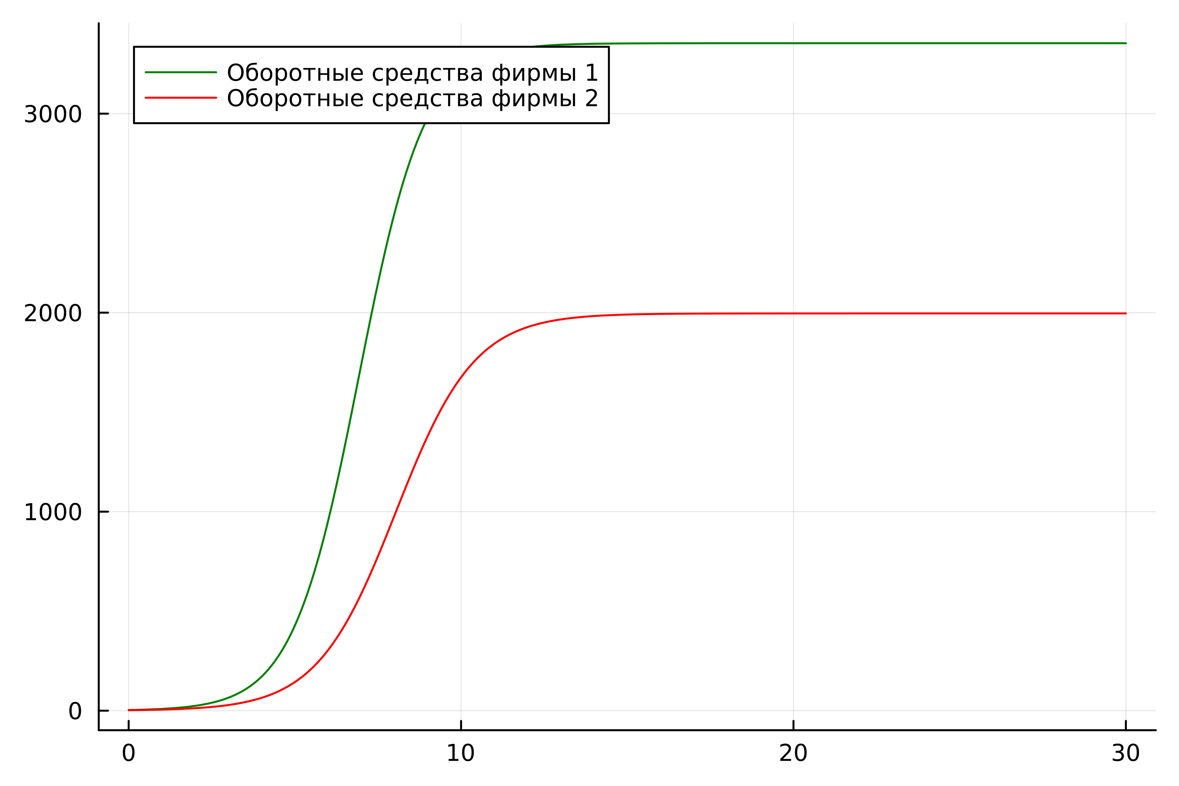

Код для второго случая:

using Plots using DifferentialEquations

kr = 22 t1 = 22 p1 = 6.6 t2 = 11 p2 = 11.1 N = 33 q = 1

a1 = kr /(t1 * t1 * p1 * p1 * N * q) a2 = kr /(t2 * t2 * p2 * p2 * N * q) b = kr /(t1 * t1 * t2 * t2 * p1 * p1 * p2 * p2 * N * q) c1 = (kr - p1)/(t1 * p1) c2 = (kr - p2)/(t2 * p2)

function ode_fn(du, u, p, t) M1, M2 = u du[1] = u[1] - (b/c1)*u[1]*u[2] - (a1/c1)*u[1]*u[1] du[2] = (c2/c1)*u[2] - (b/c1 + 0.00093)*u[1]*u[2] - (a2/c1)*u[2]*u[2] end

v0 = [3.3, 2.3] tspan = (0.0, 30) prob = ODEProblem(ode_fn, v0, tspan) sol = solve(prob, dtmax = 0.05) M1 = [u[1] for u in sol.u] M2 = [u[2] for u in sol.u] T = [t for t in sol.t]

plt = plot(dpi = 600, legend = true) plot!(plt, T, M1, label = “СПФ Оборотные средства фирмы 1”, color = :green) plot!(plt, T, M2, label = “СПФ Оборотные средства фирмы 2”, color = :red)

savefig(plt, “lab08_2.png”)

Получим следующий график (Рис.2):

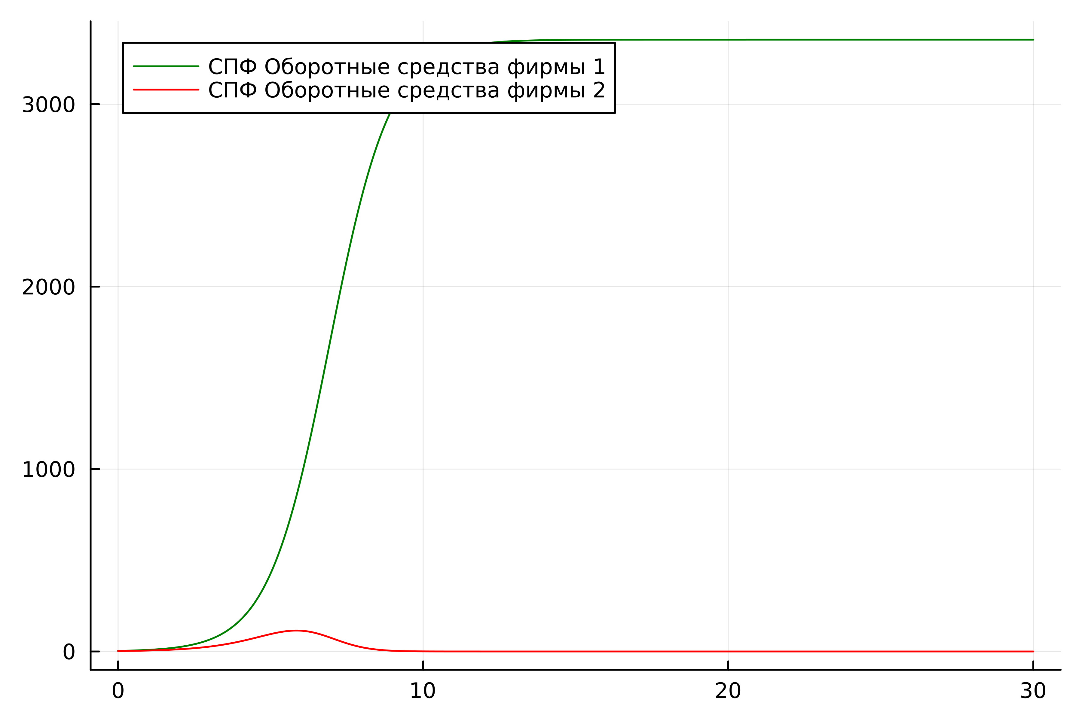

График конкуренции двух фирм для второго случая

## OpenModelica

Код для первого случая:

model lab08_1 Real kr = 22; Real t1 = 22; Real p1 = 6.6; Real t2 = 11; Real p2 = 11.1; Real N = 33; Real q = 1;

Real a1 = kr / (t1 * t1 * p1 * p1 * N * q); Real a2 = kr / (t2 * t2 * p2 * p2 * N * q); Real b = kr / (t1 * t1 * t2 * t2 * p1 * p1 * p2 * p2 * N * q); Real c1 = (kr - p1) / (t1 * p1); Real c2 = (kr - p2) / (t2 * p2);

Real M1; Real M2; initial equation M1 = 3.3; M2 = 2.3; equation der(M1) = M1 - b / c1 * M1 * M2 - a1 / c1 * M1 * M1; der(M2) = c2 / c1 * M2 - b / c1 * M1 * M2 - a2 / c1 * M2 * M2; end lab08_1;

Получим следующий график (Рис.3):

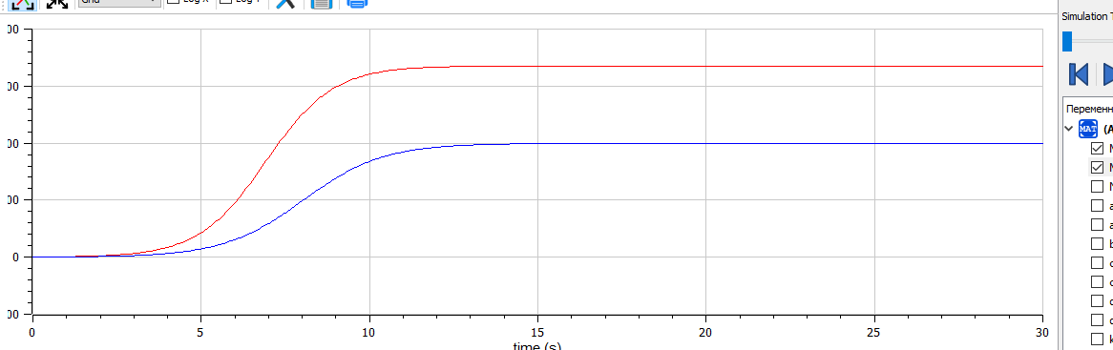

График конкуренции двух фирм для первого случая

Код для второго случая:

model lab08_2 Real kr = 22; Real t1 = 22; Real p1 = 6.6; Real t2 = 11; Real p2 = 11.1; Real N = 33; Real q = 1;

Real a1 = kr / (t1 * t1 * p1 * p1 * N * q); Real a2 = kr / (t2 * t2 * p2 * p2 * N * q); Real b = kr / (t1 * t1 * t2 * t2 * p1 * p1 * p2 * p2 * N * q); Real c1 = (kr - p1) / (t1 * p1); Real c2 = (kr - p2) / (t2 * p2);

Real M1; Real M2; initial equation M1 = 3.3; M2 = 2.3; equation der(M1) = M1 - b / c1 * M1 * M2 - a1 / c1 * M1 * M1; der(M2) = c2 / c1 * M2 - (b / c1 + 0.00093) * M1 * M2 - a2 / c1 * M2 * M2;

end lab08_2;

Получим следующий график (Рис.4):

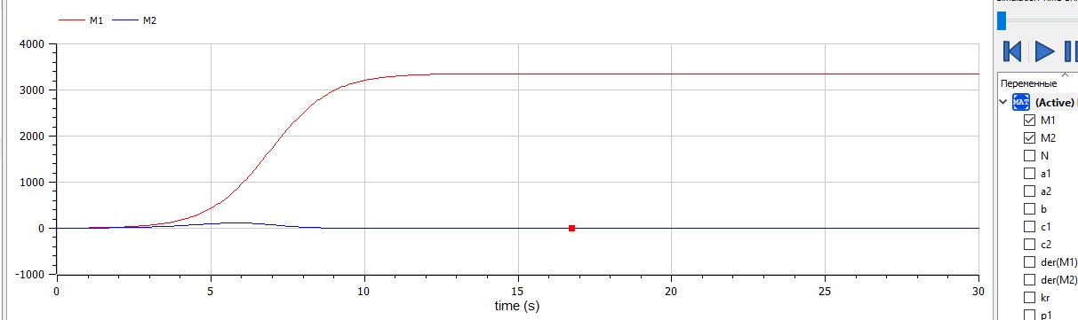

График конкуренции двух фирм для второго случая

## Анализ и сравнение результатов

В ходе выполнения лабораторной работы были построены графики при заданных начальных условиях на языках Julia и с помощью ПО Open Modelica. Результаты графиков совпадают (не учитывая разности в масштабах).

# Выводы

Мы решили задачу о модели конкуренции двух фирм и выполнили все поставленне перед нами задачи.

# Список литературы

1. Документация по Julia: https://docs.julialang.org/en/v1/
2. Документация по OpenModelica: https://openmodelica.org/
3. Решение дифференциальных уравнений: https://www.wolframalpha.com/